**La voiture électrique Peugeot**

**Niveau d’enseignement :** Terminale Tronc Commun STI2D/STL

**Type de ressource :** Activité documentaire

**Extrait du BOEN :**

|  |  |
| --- | --- |
| Notions et contenus | Capacités |
| Actions mécaniques : forces, moment de force, couples et moment d'un couple. Transfert d'énergie par travail mécanique (force constante ; couple constant). Puissance moyenne. Conservation et non-conservation de l'énergie mécanique. | * Identifier, inventorier, caractériser et modéliser les actions mécaniques s'exerçant sur un solide. * Écrire et exploiter l'expression du travail d'une force constante ou d'un couple de moment constant. |
| Transformation chimique et transfert d'énergie sous forme électrique. Accumulateurs | * Associer charge et décharge d'un accumulateur à des transferts et conversions d'énergie. * Définir les conditions d'utilisation optimales d'une batterie d'accumulateurs : l'énergie disponible, le courant de charge optimum et le courant de décharge maximal. |

[**http://creativecommons.org/licenses/by-nc-sa/3.0/**](http://creativecommons.org/licenses/by-nc-sa/3.0/)



**La voiture électrique Peugeot**

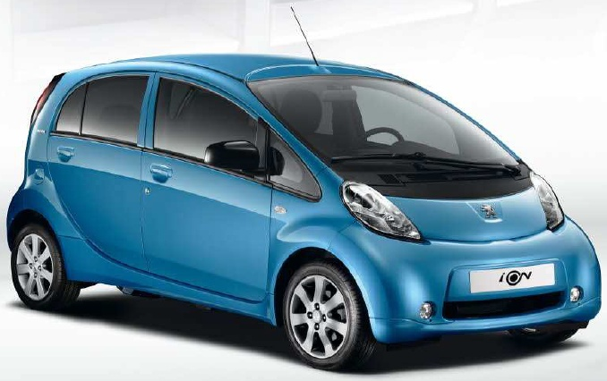

Dossier de presse Peugeot iOn

Sans émission de gaz, sans rejet de particules et silencieux, le véhicule électrique peut être vu comme une réponse efficace et concrète pour diminuer l’empreinte environnementale des transports. Il constitue un maillon manquant du panorama de la mobilité urbaine durable (Train, tramway, bus, vélo) et répond aux modes de déplacement des conducteurs qui parcourent quotidiennement moins de 20 km, principalement dans le périmètre urbain. C'est l'usage des particuliers qui utilisent leur véhicule pour le trajet domicile – travail mais aussi de nombreuses flottes d'entreprises.

D’après http://fr.wikipedia.org/wiki/Voiture_électrique

## **Partie A**

**Document 1 :** schéma de principe des flux électriques



#### D’après le dossier de presse Peugeot iOn

#### **Document 2 :** récupération d’énergie

Au lever de pied, l’énergie cinétique des roues entraîne le moteur en mode générateur d’électricité et procure un “ frein moteur ”. L’efficacité du freinage est assurée à la fois par la récupération d’énergie et par le circuit de freinage classique.

#### D’après le dossier de presse Peugeot iOn

**Document 3 :** description de la batterie Lithium-ion

Chaque module comprend 4 ou 8 cellules de 3,7 V et d’une capacité de 50 Ah. Avec un total de 88 cellules, connectées en série, le pack permet ainsi de stocker 16 kWh d’énergie électrique.

#### d’après le dossier de presse Peugeot iOn

**Document 4 :** recharge rapide de la batterie

Une recharge rapide avec une borne de recharge spécifique demande quinze minutes pour 50 % de la capacité de la batterie et trente minutes pour 80 %. Le câble spécifique pour la charge rapide, solidaire de la borne, est branché dans la prise située sur le côté gauche du véhicule. La borne de charge de 50 kW fournit directement une tension et un courant continu monophasé pouvant aller jusqu’à 125 A.

#### D’après le dossier de presse Peugeot iOn

Données : Conversion wattheure / joule : 1 Wh = 3600 J

##### Conversion ampèreheure / coulomb : 1 Ah = 3600 C

1. Quel nom est donné au réservoir de la voiture électrique ? Quelle forme d’énergie contient-il ?
2. Quel intérêt concerne la recharge avec la borne spécifique par rapport à la prise domestique ?
3. Expliquer comment le réservoir peut se recharger lorsque la voiture roule.
4. A partir du document 3, déterminer la tension électrique aux bornes de la batterie. Cette valeur est-elle compatible avec les données des documents fournis ?
5. Le document 1 indique qu’une charge rapide à 80 % s’effectue en 30 minutes. Déterminer en wattheure l’énergie stockée dans la batterie lorsqu’elle contient 80 % de sa valeur maximale à partir du document 3.
6. Déterminer la puissance fournie par la borne spécifique lors d’une recharge rapide à   
   50 % en 15 minutes. La puissance de la borne est-elle suffisante ?
7. Déterminer la valeur de l’intensité du courant électrique parcourant le câble branché à la voiture lors d’une recharge rapide en 15 minutes. Le courant fourni par la borne est-il suffisant ?

[**http://creativecommons.org/licenses/by-nc-sa/3.0/**](http://creativecommons.org/licenses/by-nc-sa/3.0/)



### PARTIE B

**Document 5 :** entre l’onduleur et les roues motrices

puissance mécanique

puissance mécanique

puissance mécanique

puissance mécanique

roues arrières

puissance électrique

puissance électrique

Le moteur est alimenté en courant alternatif triphasé de 330 V par l’onduleur à partir du courant continu de 330 V de la batterie de traction. L’onduleur régule le courant selon l’enfoncement de la pédale d’accélérateur. L’onduleur, le moteur et le réducteur assurent les variations de vitesse de 0 à 130 km/h. Une seule démultiplication fournit un rapport global de 6,066 en marche avant et arrière.

#### D’après le dossier de presse Peugeot iOn

#### **Document 6 :** quelques caractéristiques techniques du moteur

|  |  |
| --- | --- |
| Puissance maxi en kW à tr/min Couple maxi en Nm à tr/min  Vitesse de rotation max en tr/min | 49 de 3500 à 8500  180 de 0 à 2500  8500 |

**Document 7 :** couple et puissance du moteur

20

40

60

80

100

120

140

160

180

200

0

1000

2000

3000

4000

5000

6000

7000

8000

n

(tr/min)

C (Nm)

5

10

15

20

25

30

35

40

45

50

P (kW)

# C : Couple moteur

# P : Puissance du moteur

n : Vitesse de rotation du moteur

Donnée : Calcul de la circonférence du cercle : π × diamètre

Conversion d’angle : 360° = 2π rad

1. Le diamètre des roues arrières est de 49,2 cm. Montrer qu’une roue arrière effectue environ 1400 tours par minute lorsque la voiture roule à 130 km.h−1.
2. A 130 km.h−1, la vitesse de rotation du moteur est de 8500 tours par minute. Le rapport de démultiplication du réducteur situé entre le moteur et les roues motrices arrières correspond-il à la valeur indiquée dans le documents 5 ?
3. Repérer parmi les deux courbes du graphique du document 8 celle qui correspond à la puissance du moteur. Justifier votre réponse.
4. Compléter le tableau suivant sachant que « n » et « Ω » représentent respectivement la vitesse de rotation du moteur en tours par minute et en radians par seconde.

|  |  |  |  |  |  |  |  |  |  |
| --- | --- | --- | --- | --- | --- | --- | --- | --- | --- |
| n (tr.min−1) | 0 | 1000 | 2000 | 3000 | 4000 | 5000 | 6000 | 7000 | 8000 |
| Ω (rad.s−1) |  |  |  | 314 | 419 | 524 | 628 | 733 | 838 |

1. Une expression relie les trois grandeurs P (en W), C (en N.m) et Ω (en rad.s−1).

En raisonnant à 2000 tr.min-1, montrer qu’une seule des trois relations ci-dessous est possible.

1ère possibilité : P × Ω = C 2ème possibilité : C × Ω = P 3ème possibilité : P × C = Ω

1. Compléter dans le tableau suivant les valeurs du couple qui manquent :

|  |  |  |  |  |  |  |  |  |  |
| --- | --- | --- | --- | --- | --- | --- | --- | --- | --- |
| n (tr.min−1) | 0 | 1000 | 2000 | 3000 | 4000 | 5000 | 6000 | 7000 | 8000 |
| P  (kW) | 0 | 19 | 38 | 47 | 49 | 49 | 49 | 49 | 49 |
| C  (N.m) | 180 | 180 | 180 |  |  |  |  |  |  |

1. Poursuivre la courbe en trait continu de 2500 à 8500 tr.min−1 sur le document 7.
2. D’après le document 7, expliquer pourquoi le moteur électrique est particulièrement performant pendant la phase d’accélération au moment du démarrage de la voiture.

[**http://creativecommons.org/licenses/by-nc-sa/3.0/**](http://creativecommons.org/licenses/by-nc-sa/3.0/)

